LA JUSTICIA
1. DEFINICIÓN Y ORÍGENES
LA PALABRA PROVIENE DEL LATÍN IUSTITIA ("DAR A CADA UNO LO QUE LE CORRESPONDE").
- ANTIGÜEDAD: AL PRINCIPIO, LA JUSTICIA ESTABA UNIDA A LA RELIGIÓN Y AL PODER POLÍTICO (REYES Y SACERDOTES COMO REPRESENTANTES DIVINOS).
- CÓDIGO DE HAMMURABI (1750 A.C.): EL PRIMER GRAN ANTECEDENTE DE LEYES ESCRITAS PARA ORGANIZAR LA SOCIEDAD.
- TRADICIÓN HEBREA: EN EL LEVÍTICO, LA JUSTICIA ES UN MANDATO DIVINO BASADO EN LA SANTIDAD, LA MORAL Y EL CUIDADO DE LA COMUNIDAD.

2. LA JUSTICIA EN LA FILOSOFÍA CLÁSICA Y ORIENTAL
LOS GRIEGOS Y ORIENTALES SENTARON LAS BASES ÉTICAS DE LO QUE HOY ENTENDEMOS POR "LO JUSTO".
- SÓCRATES: LA JUSTICIA ES UNA VIRTUD MORAL. SE LLEGA A ELLA MEDIANTE EL DIÁLOGO. QUIEN ACTÚA MAL, LO HACE POR IGNORANCIA.
- PLATÓN: LA JUSTICIA ES ARMONÍA. UNA SOCIEDAD ES JUSTA SI CADA CLASE (GOBERNANTES, GUERREROS Y TRABAJADORES) CUMPLE SU FUNCIÓN SIN INTERFERIR EN LA DE LOS DEMÁS.
- ARISTÓTELES: DEFINE LA JUSTICIA COMO DAR A CADA UNO LO QUE MERECE. INTRODUJO DOS CONCEPTOS CLAVE:
  - DISTRIBUTIVA: REPARTO DE BIENES SEGÚN EL MÉRITO/ESFUERZO.
  - CORRECTIVA: REPARACIÓN DE DAÑOS PARA RESTAURAR EL EQUILIBRIO.
- CONFUCIO: LA JUSTICIA NACE DE LA CONDUCTA MORAL INDIVIDUAL Y EL RESPETO, MÁS QUE DE LOS CASTIGOS LEGALES.

3. EVOLUCIÓN DEL CONCEPTO: DE LA FE A LA RAZÓN
EDAD MEDIA
- TOMÁS DE AQUINO: UNE LA FILOSOFÍA DE ARISTÓTELES CON EL CRISTIANISMO. LA JUSTICIA DEBE BUSCAR EL BIEN COMÚN Y LAS LEYES HUMANAS DEBEN RESPETAR LA DIGNIDAD Y LA LEY DE DIOS.
MODERNIDAD (EL CONTRATO SOCIAL)
- THOMAS HOBBES: LA JUSTICIA ES NECESARIA PARA EL ORDEN Y LA SEGURIDAD. EL ESTADO DEBE SER FUERTE PARA EVITAR EL CAOS.
- JOHN LOCKE: EL ESTADO DEBE PROTEGER LOS DERECHOS NATURALES: VIDA, LIBERTAD Y PROPIEDAD.
- JEAN-JACQUES ROUSSEAU: LA JUSTICIA NACE DE LA VOLUNTAD GENERAL (EL PUEBLO ES SOBERANO) Y BUSCA LA IGUALDAD.

4. FILOSOFÍA CONTEMPORÁNEA
- IMMANUEL KANT: SE BASA EN EL DEBER MORAL Y LA DIGNIDAD. NUNCA SE DEBE TRATAR A UNA PERSONA COMO UN "MEDIO" PARA UN FIN.
- KARL MARX: CRITICA LA DESIGUALDAD ECONÓMICA. NO HAY JUSTICIA SI HAY EXPLOTACIÓN; PROPONE UNA SOCIEDAD SIN CLASES.
- JOHN RAWLS: PROPONE LA "JUSTICIA COMO EQUIDAD" MEDIANTE EL VELO DE IGNORANCIA (DISEÑAR REGLAS SIN SABER QUÉ LUGAR OCUPAREMOS EN LA SOCIEDAD PARA SER IMPARCIALES).

5. TIPOS DE JUSTICIA ACTUALES
PARA LAS ACTIVIDADES, ES VITAL DISTINGUIR ESTOS CUATRO TIPOS:
TIPO | OBJETIVO PRINCIPAL
SOCIAL | REDUCIR DESIGUALDADES Y GARANTIZAR CONDICIONES DE VIDA DIGNAS.
LEGAL | CUMPLIR LAS LEYES ESTABLECIDAS POR EL ESTADO.
DISTRIBUTIVA | REPARTIR BIENES, RECURSOS Y OPORTUNIDADES DE FORMA JUSTA.
RESTAURATIVA | REPARAR EL DAÑO MEDIANTE EL DIÁLOGO Y LA RECONCILIACIÓN.

6. LA SIMBOLOGÍA: "LA DAMA DE LA JUSTICIA"
LA IMAGEN CLÁSICA (JUSTITIA) NO ES SOLO ESTÉTICA, CADA ELEMENTO TIENE UN SIGNIFICADO TÉCNICO:
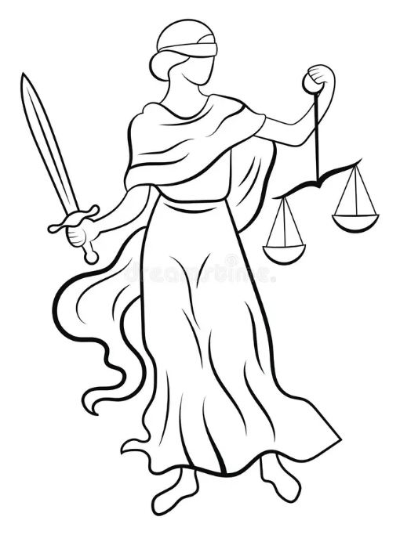
- LA VENDA: REPRESENTA LA IMPARCIALIDAD. LA JUSTICIA ES "CIEGA" ANTE EL PODER, LA RIQUEZA O LA RELIGIÓN.
- LA BALANZA: SIMBOLIZA EL EQUILIBRIO Y LA EVALUACIÓN CUIDADOSA DE LAS PRUEBAS DE AMBAS PARTES.
- LA ESPADA: REPRESENTA LA AUTORIDAD Y EL PODER DEL ESTADO PARA HACER CUMPLIR LAS LEYES Y SANCIONAR.
- LA FIGURA FEMENINA: INSPIRADA EN LAS DIOSAS ANTIGUAS, REPRESENTA EL ORDEN Y LA EQUIDAD.
IDEA FUERZA PARA TUS ACTIVIDADES: LA JUSTICIA HA PASADO DE SER UN "MANDATO DIVINO" A SER UNA "CONSTRUCCIÓN SOCIAL" QUE BUSCA PROTEGER LA DIGNIDAD HUMANA Y GARANTIZAR LA IGUALDAD ANTE LA LEY.

